
Муниципальное дошкольное образовательное
учреждение общеразвивающего вида
«Детский сад №16 «Солнышко»
поселка Краснобродского

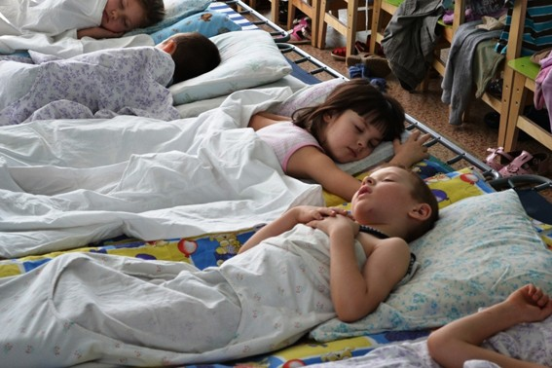

2011 год

2011 год
Одним из важнейших факторов гармоничного развития ребенка является дневной сон. Он способствует восстановлению физиологического равновесия организма, помогает провести остаток дня в хорошем расположении духа. К сожалению, многие дошкольники имеют проблемы со сном, не могут расслабиться и успокоиться. Укладывание их в постель - непростой процесс, как для педагогов, так и для самих воспитанников. Изменить отношение ко сну с негативного на позитивное, снизить уровень общей тревожности поможет специальная методика

Сон и пробуждение ребенка в условиях детского сада

Современный ритм жизни накладывает свой отпечаток на самочувствие взрослых, испытывающих постоянное недосыпание, раздражительность, плохое настроение. Дети, в свою очередь, вынуждены приспосабливаться к миру взрослых, соответствовать современным требованиям, которые, как правило, не учитывают возможностей ребенка.
По мере того как нарушаются законы физиологии, родители отмечают у детей перевозбуждение, частый плач, потерю аппетита, затруднения в самостоятельной организации своей деятельности. Некоторые малыши становятся заторможенными, апатичными. Все это связано с тем, что включаются защитные механизмы организма. Большинство детей дошкольного возраста основную часть своей жизни проводят в детском саду, который является важной ступенькой, ведущей ребенка в сложный, меняющийся и противоречивый социальный мир. Именно здесь расширяются сфера деятельности дошкольника и круг его общения, появляются новые люди (воспитатели и педагоги), оказывающие влияние на развитие и формирование его личности
Хроническое недосыпание превратилось в настоящую проблему детской медицины.
С.М. Мартынов, врач-педиатр
В группе дошкольник осваивает новые социальные отношения, ролевые позиции, учится понимать и управлять своими эмоциями. Общий уклад жизни в детском саду и эмоциональная обстановка также оказывают влияние на состояние ребенка.
Воспитательно-образовательный процесс дошкольного учреждения насыщен разнообразными занятиями, дающими как физическую, так и психоэмоциональную нагрузку. У детей остается мало времени на спокойную, свободную игру и отдых. Особенно трудно приходится тем, кто посещает специализированное коррекционное дошкольное учреждение (компенсирующего типа).
Определять на профессиональном уровне признаки стрессового состояния ребенка и по возможности снижать степень агрессивного воздействия среды с помощью специальных приемов призваны педагоги-психологи ДОУ.

Сон в режиме дня
Основными факторами гармоничного развития ребенка являются еда, сон и прогулка в режиме дня. Детский сад - это учреждение, где под режимом дня подразумевается четкое расписание и смена разных видов деятельности. Промежутки между занятиями составляют 5-10 мин, этого недостаточно для отдыха ребенка и переключения его с одного вида деятельности на другой.
Особое внимание коллектив детского сада должен уделять наблюдению и отслеживанию состояния детей; созданию условий для их эмоционального и физического комфорта в режимные моменты. Одним из них является дневной сон, способствующий расслаблению детского организма. Невозможно переоценить значение правильно организованного сна. Еще И.П. Павловым было отмечено, что во время сна восстанавливается физиологическое равновесие в организме. Причем, по мнению ученого, оно не может быть достигнуто другими средствами и способами.
Одним из показателей стресса у ребенка является устойчивое отрицательное настроение или частая его смена. Другой важный признак - плохой сон, когда ребенок с трудом засыпает и очень беспокойно спит.
Многие дошкольники, находясь в кровати, долго не могут расслабиться и успокоиться. Некоторые дети плохо засыпают или не засыпают вовсе, некоторые не могут даже лежать тихо и спокойно. Укладывание дошкольников в постель во время дневного сна в таком случае достаточно сложный процесс, как для педагогов, так и для воспитанников детского сада. Особенно это проявляется в старших и подготовительных группах.
Поэтому педагоги должны поставить перед собой задачу, чтобы за два часа "тихого часа" каждый ребенок поспал или хотя бы спокойно полежал, отдохнул. Для этого существует специальная методика засыпания "Волшебная звезда".

Методика засыпания
Переход в состояние покоя требует времени, отсутствия посторонних звуков (шума, громких голосов, иногда даже шепота на фоне тишины) и благоприятной эмоциональной атмосферы, спокойствия и уюта. В качестве вспомогательных средств используются: музыкальное сопровождение, соответствующая речь педагога (темп, громкость, тембр, тональность), приятные тактильные и визуальные ощущения. Все вышеперечисленные средства отражают и удовлетворяют потребность ребенка в безопасности и комфорте.
Перед тем как внедрить методику засыпания "Волшебная звезда" в детском саду, с педагогами должны быть проведены беседы о значении сна для ребенка и этапах реализации методики.
Ее целью является снижение психоэмоционального и мышечного напряжения, уровня тревожности (агрессивности, враждебности, проявления инфантильных форм, таких как сосание пальца), повышенной возбудимости, раздражительности и двигательного беспокойства ребенка.
Основные задачи:
- облегчение перехода от бодрствования детей ко сну и от сна к бодрствованию;
- создание положительного эмоционального фона у воспитанников и педагогов.
Воспитатели должны использовать разные средства: спокойную музыку, предмет для тактильного воздействия ("волшебная палочка"), тексты психологических установок, комплекс дыхательных и физических упражнений, декоративные элементы для создания образа "Феи сна". Данные средства могут варьироваться в зависимости от возраста и особенностей детей.
Реализация методики "Волшебная звезда" предусматривает четыре этапа.
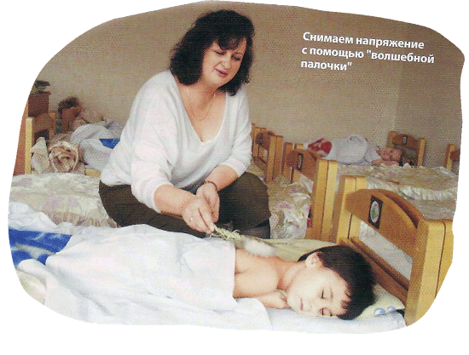
На первом этапе - подготовка ко сну - под спокойную музыку дети раздеваются в игровой комнате, проходят в спальню и ложатся в кровати. В это время происходит расслабление всех групп мышц, что вызывает снижение эмоционального напряжения и приводит к успокоению, восстановлению дыхания. Первые звуки мелодии способны снять излишнюю активность и возбужденность детей, оказывают общее успокаивающее воздействие. Эту музыку рекомендуется слушать ежедневно. Подбирает спокойную мелодию, снимающую напряжение, педагог-психолог. Музыкальный центр можно поставить в помещении спальни, чтобы она наполнялась мелодией. Музыка не должна звучать слишком громко. Однако вначале, когда дети еще возбуждены, ее нужно включить громче, затем постепенно делать тише.
На втором этапе воспитанников просят лечь на спину и выполнить дыхательные упражнения (3-4 цикла) в спокойном темпе. Регулирует выполнение педагог словами "вдох-выдох". Обучение правильному дыханию происходит предварительно до сна в процессе игры "Волшебный мешочек".
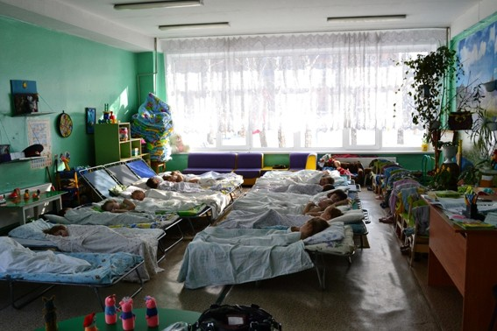
Упражнения повторяются 3-5 раз, но без музыкального сопровождения. При их выполнении эффективно использовать образное представление, т. е. подключать воображение, так хорошо развитое у детей. Например, можно предложить воспитанникам представить образ желтого шарика, теплого, нежного, приятного и уютного, находящегося в животе, надувающегося и сдувающегося в ритме дыхания (СВ. Крюкова, Н.П. Слободяник).
Правильное дыхание - медленное, глубокое, диафрагмальное, при котором легкие заполняются от самых нижних отделов до верхних - состоит из четырех этапов (приложение). Тренировка делает глубокое медленное дыхание простым и естественным, регулируемым бессознательно. При правильном выполнении:
- оно успокаивает и способствует концентрации внимания;
- способствует со временем увеличению объема легких, усилению газообмена и улучшению кровообращения; активизирует диафрагму, в результате чего происходит интенсивный массаж внутренних органов, улучшение самочувствия и общее оздоровление (А.В. Семенович, Е.А. Воробьева).
На третьем этапе - "Волшебный сон» - одновременно с музыкальным сопровождением педагог читает стихотворение, способствующее расслаблению. Упражнение проводит сказочный персонаж - Фея сна, в роли которой выступает воспитатель группы. Она приходит к детям с "волшебной палочкой", на конце которой закреплен "заячий хвостик". Это может быть что-то воздушно-мягкое, пушистое и нежное, например мех или пух. Фея сна медленно и спокойно произносит текст. Дети слушают хорошо знакомый голос воспитателя, к которому они привыкли. Фея сна подходит к каждому ребенку и поглаживает его своей "волшебной палочкой" по открытой поверхности тела (лбу, щеке, кисти руки).
Волшебный сон
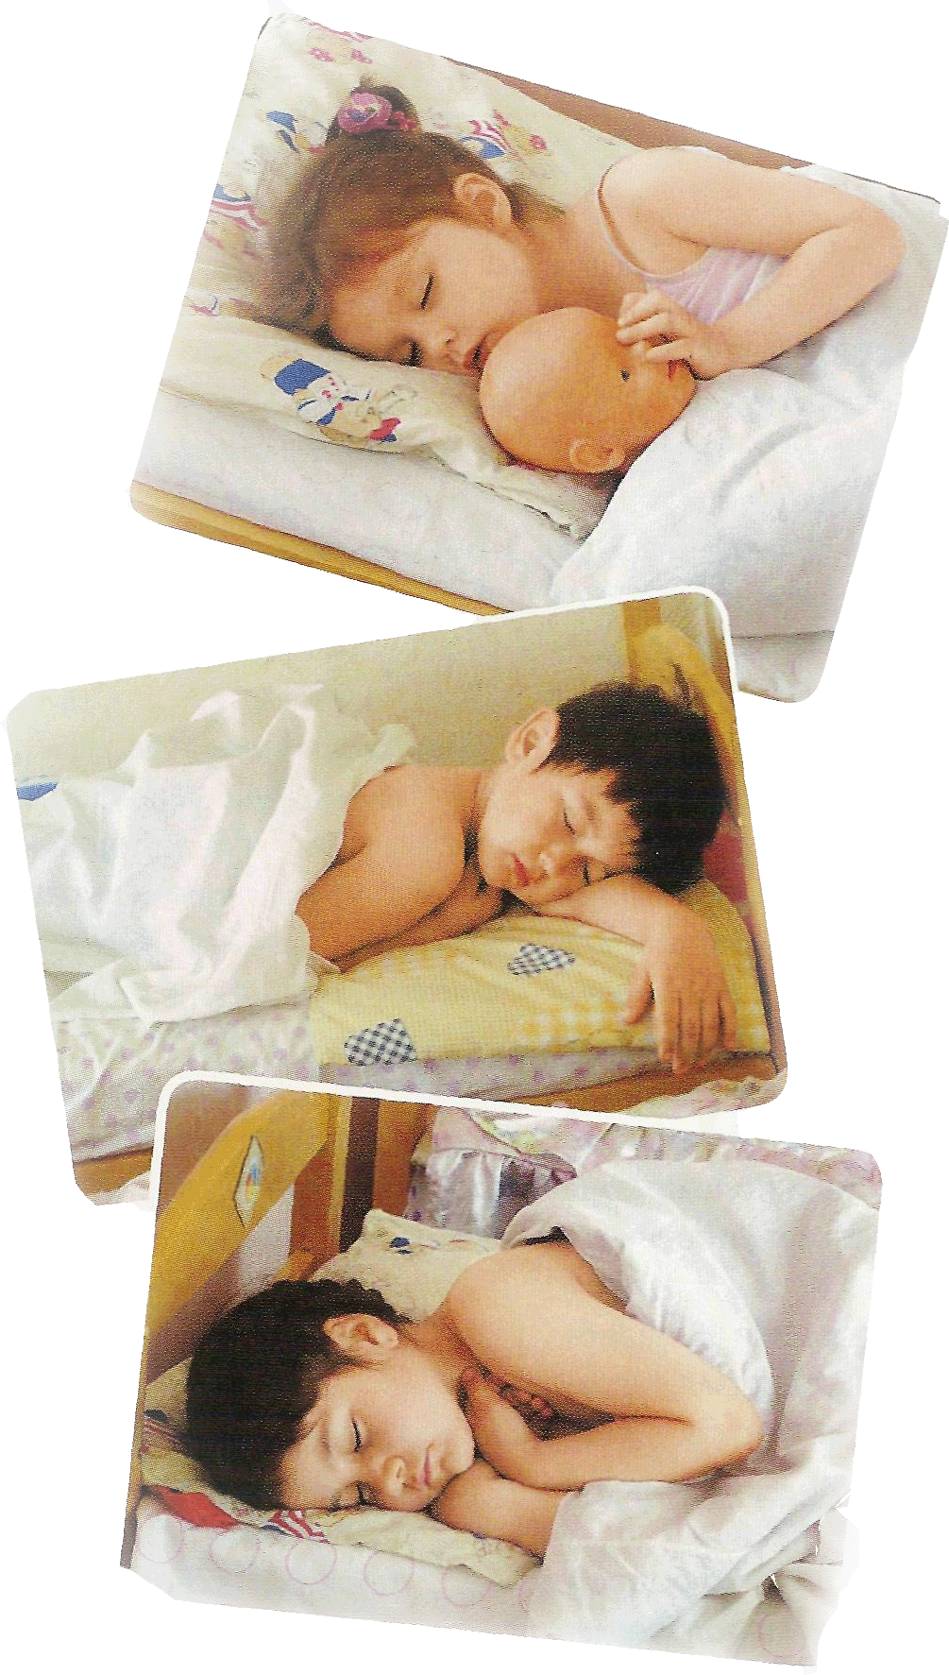
Реснички опускаются,
Глазки закрываются
М спокойно отдыхаем… (2 раза)
Сном волшебным засыпаем…
Дышится легко, ровно, глубоко…
Наши ручки отдыхают,
Ножки тоже отдыхают…
Отдыхают, засыпают… (2 раза)
Шея не напряжена
И рас-сла-блен-на…
Губы чуть приоткрываются
Все чудесно расслабляется…(2 раза)
Дышится легко, ровно, глубоко…
Напряженье улетело…
И расслаблено все тело… (2 раза)
Греет солнышко сейчас…
Ручки теплые у нас…
Жарче солнышко сейчас…
Ножки теплае у нас…
Дышится легко, ровно, глубоко…
Губки теплые и вялые,
Но нисколько не усталые…
Губки чуть приоткрываются, Все чудесно расслабляется… (2 раза)
Обращение педагога к детям после их пробуждения
Мы спокойно отдыхали
Сном волшебным засыпали.
Хорошо нам отдыхать.
Но пора уже вставать!
Крепко кулачки сжимаем,
Их повыше поднимаем.
Потянуться! Улыбнуться!
Все открыть глаза и встать!
Яковлева Н.Г.
(Психологическая помощь дошкольнику, СПб., 2002)

Такое тактильное воздействие оказывает дополнительный расслабляющий и успокаивающий эффект. После того как Фея сна погладила (несколько раз) каждого ребенка и произнесла слова установки на отдых, музыка продолжает звучать в течение двух-трех минут.
Уложив и поправив всем одеяла, воспитатель садится в кресло, принимает удобную позу, расслабляется. Его состояние непременно передается детям: они спокойнее спят. Педагог участвует в процессе релаксации как активное действующее лицо, получая от этого удовольствие и положительные эмоции. Гармоничный отдых снижает уровень общей тревожности дошкольников.
Использование методики "Волшебная звезда" затрачивает на выполнение трех этапов 10-12 мин (время звучания музыки).
Четвертый этап - пробуждение детей после дневного сна - начинается со звуков нежной, но бодрой пробуждающей мелодии. Сначала звучит только музыка (примерно одну минуту), а затем педагог обращается к детям.
После того как все воспитанники проснулись, им предлагается, лежа в кровати, опустить одеяло в ноги и выполнить следующие стимулирующие и активизирующие упражнения (А.В. Семенович, Е.А. Воробьева)
- сделать 3-5 циклов глубокого дыхания;
- потянуться всем телом, вытягивая руки за голову и пятки ног от себя;
- потереть подошву о подошву и ладонь о ладонь, а затем теплыми руками провести по лицу;
- подтянуть колени к груди и обхватить их руками, а затем прокатиться несколько раз на спине вперед-назад ("Качалки").
Выполнив упражнения, дети спокойно встают с кроватей и идут по массажной дорожке, расположенной в спальне. Комплекс пробуждающей гимнастики сопровождается музыкой. Все это способствует формированию у детей хорошего и бодрого настроения.
Отведенные для данного этапа 6-8 мин - это время звучания пробуждающей мелодии.
Ранее дошкольникам предлагали специально подобранные "Колыбельные композиторов-классиков" из серии "Малыш и классика", мелодии из серии "Мьюзик беби", но выбор был сделан в пользу классических композиций. Рекомендуется отдавать предпочтение профессиональному исполнению, а не современной аранжировке, которая действует иногда раздражающе и не способствует развитию эстетического восприятия детей и педагогов.

Перечень расслабляющих мелодий:
- сборник "Вдохновение" из серии "Оттенки настроения";
- "Симфония чувств", специально подобранные нежные мелодии из серии "Музыка для души";
- музыкальные композиции Джеймса Ласта;
- музыкальные композиции Поля Мориа.

Педагог-психолог является активным участником и помощником при организации сна ребенка. Опыт показал, что воспитателям достаточно одного показа методики, после чего они проводят ее самостоятельно. В дальнейшем специалист только наблюдает за детьми в момент их засыпания и подъема.
Предложенная методика проста и удобна в использовании, занимает мало времени. Исходя из сложившихся традиций группы (например, чтение перед сном), особенностей детей (возбудимым дошкольникам оказывается дополнительная тактильная стимуляция) может меняться ход реализации методики.
Но проводиться методика "Волшебная звезда" должна ежедневно. Обязательными ее элементами являются музыкальное сопровождение и тактильное воздействие со словесным обращением к каждому ребенку (элемент аутотренинга). Для достижения хорошего результата содержание сценария не должно меняться в течение полутора-двух месяцев.
Оценка использования данной методики показывает положительные результаты, которые были отмечены при ее проведении. Последующая диагностика эмоционального состояния детей во время сна выявила изменение их отношения к дневному сну с негативного на нейтральное и позитивное. На этом фоне у дошкольников наблюдается значительное снижение уровня общей тревожности.
Методика получила положительный резонанс среди воспитателей многих детских садов, вызвала большой интерес у педагогов, детей и их родителей. Работники ДОУ отмечают снижение раздражительности, излишнего двигательного беспокойства у дошкольников во время засыпания. По отзывам родителей, дети и дома, ложась спать, ждут прихода Феи сна с ее волшебной палочкой и нежными прикосновениями. В свою очередь родители стараются найти такую волшебную палочку, включают дошкольникам на ночь расслабляющую мелодию, предложенную педагогами.
Использование методики "Волшебная звезда" в группах детского сада доказывает полезность проведения подобных релаксационных мероприятий. Внедрять данную методику целесообразно с раннего дошкольного возраста. Тогда у детей будет вырабатываться позитивная установка на засыпание, что снимает ряд психологических проблем, связанных со сном, и поможет воспитанникам полноценно отдыхать в детском саду.
Приложение
Упражнение на формирование правильного дыхания
Этап 1. Вдох:
- расслабить мышцы живота, начать вдох, опустить диафрагму вниз, выдвигая живот вперед;
- наполнить среднюю часть легких, расширяя грудную клетку с помощью межреберных мышц;
- приподнять грудину и ключицу, наполнить воздухом верхушки легких.

Этап 2. Пауза.

Этап 3. Выдох:
- приподнять диафрагму вверх и втянуть живот;
- опустить ребра, используя группу межреберных мышц;
- опустить грудину и ключицу, выпуская воздух из верхушек легких.
Этап 4. Пауза.
